**Информационно-статистический отчет**

**рассмотренных в декабре 2020 года обращений, запросов информации   
и сообщений граждан, объединений граждан, в том числе юридических лиц, поступивших в адрес Главы Маслянинского района Новосибирской области**

Рассмотрение письменных и личных обращений, устных сообщений   
и запросов граждан, объединений граждан, в том числе юридических лиц, поступивших в адрес Главы Маслянинского района Новосибирской области, организовано в соответствии с Конституцией Российской Федерации, областным законодательством, нормативными правовыми актами Новосибирской области, администрацией Маслянинского района Новосибирской области.

Организацию работы по объективному, всестороннему и своевременному рассмотрению обращений осуществляет общественная приемная Главы Маслянинского района Новосибирской области.

В декабре 2020 года в адрес Главы Маслянинского района Новосибирской области через общественную приемную Главы Маслянинского района поступило обращений **13** *(в ноябре 2020 года -14, в декабре- 2019 года -9)*, в том числе:

1) письменных обращений и запросов 9 *(в ноябре 2020 года - 10,   
в декабре 2019 года - 5)*;

2) личных обращений на личных приемах Главы Маслянинского района Новосибирской области, первого заместителя главы администрации Маслянинского района Новосибирской области, заместителей главы Маслянинского района Новосибирской области -**0** *(в ноябре 2020 года -0, в декабре 2019 года -2)*;

3) обращений к специалисту общественной приемной Главы Маслянинского района Новосибирской области –**0,** *(в ноябре 2020 года –1, в декабре 2019 года –0)*;

4) устных сообщений и запросов в справочную телефонную службу общественной приемной Главы Маслянинского района Новосибирской области – **4***(в ноябре 2020 года -3, в декабре 2019 года - 2)*.

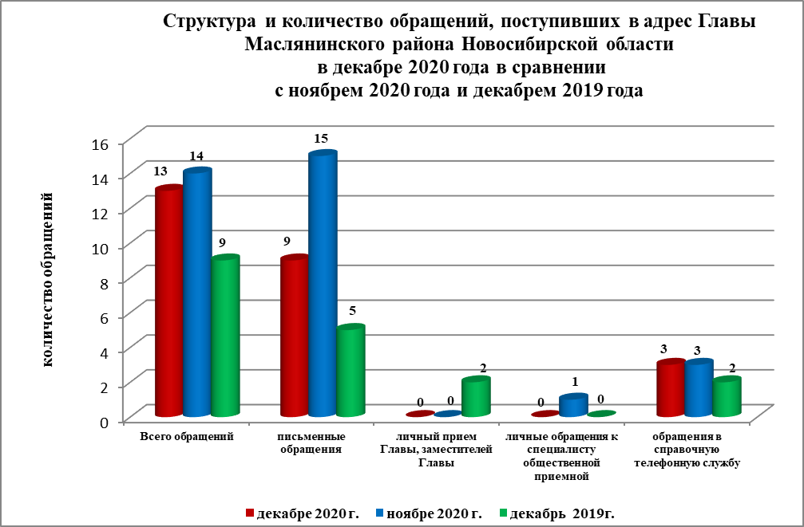

По сравнению с ноябрем 2020 года общее количество письменных   
и личных обращений, устных сообщений и запросов уменьшелось 1% (на 1 обращение ). В **13** обращениях содержится **13**  вопросов, относящихся   
к тематическим разделам:

- жилищно-коммунальная сфера –4 (31 % от общего количества вопросов);

- социальная сфера - 5( 38%);

- экономика – 4 (31 %);

- государство, общество, политика – 0(0 %);

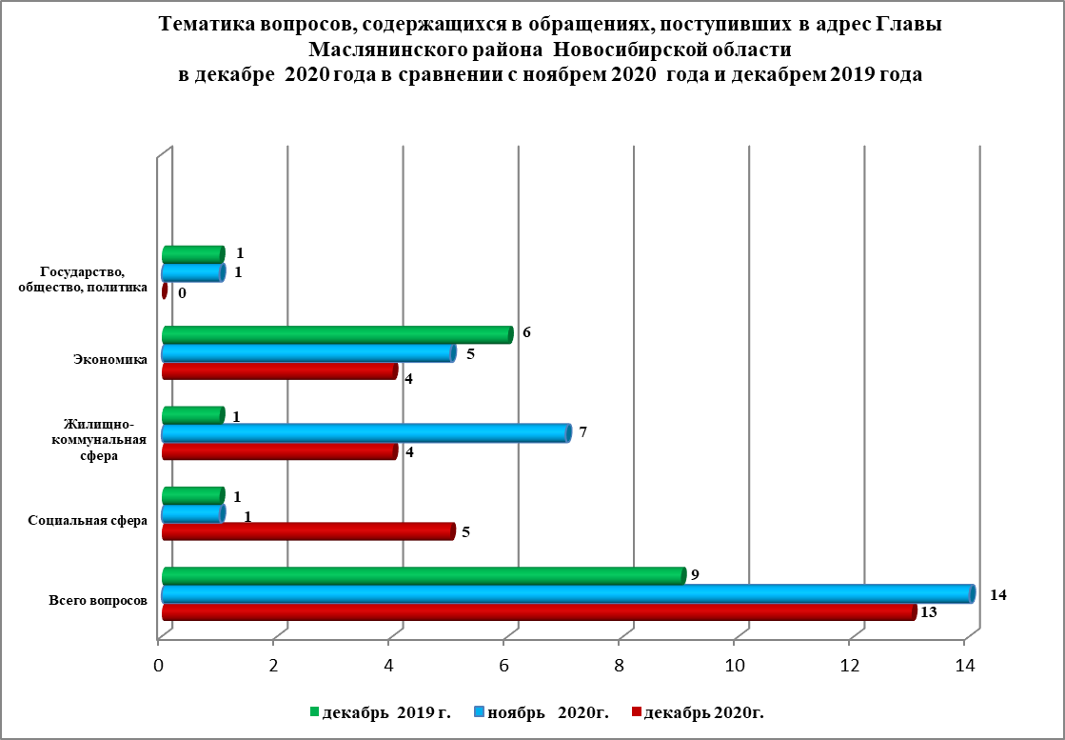

В декабре 2020 года отмечается увеличилось количество обращений   
по вопросам: улучшение жилищных условий, газификация домовладений.